
. Smíchovský Zpravodaj
Informační týdeník Sboru CASD Praha 5 - Smíchov
28.srpna 2010
ročník 10/číslo 35

Program sobotní bohosLUŽBY

Dopoledne .
9,3o hodin
Studium sobotní školy a dětské sobotní školy – Josef Havlíček
Téma úkolu: „Svoboda v Kristu“
společná píseň a modlitba
studium probíhá ve třídách pod vedením učitelů
sbírka sobotní školy pro potřeby evangelizace
společná píseň a modlitba

10,3o – 10,45 hodin
Přestávka

10,45 hodin
Dopolední pobožnost – vede Jaroslav Bartoš
společná píseň (vsedě)
sborová oznámení
společná píseň
modlitba
Promluva k dětem
sborová píseň , společná píseň

Čtení z Bible
tichá modlitba
Kázání z Božího slova – Josef Cepl

chvíle ke ztišení
společná píseň
modlitba
sbírka vděčnosti pro potřeby sboru
závěrečná píseň



každou sobotu od 10:45 hodin živě s obrazem
www.bohosluzbyonline.cz

Oznámení

-Přejeme požehnanou sobotu všem, kteří navštívili náš sbor

-Dnes kázáním z Božího slova bude sloužit náš kazatel b. Josef Cepl

-Příští sobotu 4.9. bude kázáním sloužit b. David Čančík,
tajemník a vedoucí oddělení dětí ČS CASD, vedoucí o.s. Klub Pathfinder

-Téma úkolu sobotní školy na příští týden 29.8.-4.9.2010.:
„Záchrana pro všechny“

- Sbírky z minulého týdne: sbor: Kč 3 059,-; misie: Kč 1 181,-;
Adra-povodně: Kč 4 600,-; BangBaby: Kč 1 020,-; AWR: Kč 300,-

-Tuto neděli 29.8. si řeknou společné „ano“
Eva Nowaková a Daniel Horničár v 11⁰⁰ hod ve sboru

-V sobotu 4.9. odpoledne jste zváni na bohoslužbu křtu Ivany Říhové
v areálu Country Life v Nenačovicích u Berouna od 16⁰⁰ hod
(více informací dále ve Zpravodaji)

-Příští týden v neděli 5.9. budou oddáni v kostele sv. Mikuláše
Kristýna Ridzoňová a Michal Srch ve 12⁰⁰ hod

-Mimořádné jednání VS - čtvrtek 2.9. od 18³⁰ hod. učebna sboru

-Pravidelné jednání VS se uskuteční ve čtvrtek 9.9. od 18⁰⁰ hod

-V sobotu 4.9. od 14⁰⁰ hod se uskuteční v našem sboru „Burza učebnic“
(více informací dále ve Zpravodaji)

-V týdnu 5.-12.9. se uskuteční společná dovolená Seniorů na Rezku
(více informací u vedoucího Seniorů Vl. Fraje)

- Prosíme podporujte na svých přímluvných modlitbách sestry a bratry,
kteří nesou břímě nemoci a utrpení.

- Neodkládejte si cenné věci v šatně I ve sboru bez dozoru.
Prosíme vypínejte a nepoužívejte v sále a na balkoně, určeném pro bohoslužbu, mobilní telefony a nekonzumujte potraviny.

V období 29.8-4.9.2010 oslaví narozeniny

Hanousek Alexandr (30.8.); Komárková Marie (31.8.);
Košínová Květoslava (31.8.); Srch Karel (31.8.); Beková Gabriela (1.9.);
Drejnar Jiří (1.9.); Pavlík Josef (1.9.); Charvátová Lenka (2.9.);
Kubečka Samuel (3.9.); Trněná Naděžda (3.9.); Fraj Vladimír (4.9.)

všem přejeme hojnost Božího požehnání do dalších let.
P.S. omlouváme se všem na které jsme zapomněli. Nebyl to úmysl.
VZKAZY, PODĚKOVÁNÍ, NABÍDKA, …
Termín schůzky oddělení seniorů
Vzhledem k tomu, že většina aktivních členů oddělení seniorů našeho sboru se zúčastní začátkem září společné dovolené s Litoměřickým sborem, sejdeme se na první poprázdninové schůzce až v neděli 3. října.
Za odd. seniorů VF
Bohoslužba křtu
Na sobotu 4. září se můžeme těšit nejen proto, že bude, jako každý týden, sváteční den odpočinku, ale také proto, že můžeme prožít kromě dopoledne, ještě jednu bohoslužbu a to při příležitosti křtu Ivanky Říhové. Bohoslužba se uskuteční od 16:00 hod. nedaleko areálu Country Life v Nenačovicích u Berouna. Sraz účastníků křtu a odchod k nedalekému bazénu bude v 15:45 přímo v areálu zmíněné společnosti v Nenačovicích. Sestry a bratři, děkuji za vaše modlitby za Hospodinovo požehnání nejen pro bohoslužbu křtu, ale hlavně pro Ivanku a její pokračování v cestě, kterou už před ní šel Ježíš.
Josef Cepl, kazatel sboru
Svatební oznámení

Eva Nowaková & Daniel Horničár
s radostí oznamují,
že si lásku, úctu a věrnost slíbí před Bohem a lidmi
29. srpna 2010 v 11 hodin
v modlitebně Církve adventistů, Peroutkova 57, Praha 5

Kristýna Ridzoňová & Michal Srch
si Vám s radostí dovolují oznámit,
že budou dne 5. září 2010 ve 12 hodin
oddáni v kostele sv. Mikuláše
na Staroměstském náměstí v Praze

Co nového na síti

ADRA přechází na obnovu zatopených domácností (Liberec)
Aktivisté adventistické humanitární organizace ADRA na Liberecku pokračují v pomoci zaplaveným lidem. Vycházejí z výstupů průběžného monitoringu situace. Asi sto dobrovolníků ADRA zde působí v 10 obcích postižených povodněmi. V prvních dnech po záplavách distribuovali potravinovou a materiální pomoc. Spolupracovali při tom s dalšími nevládními organizacemi, starosty obcí a jejich krizovými štáby. Nyní již je oblast plně zásobená a na pořadu dne je obnova zničených domácností.
Dobrovolníci v terénu pomáhají s odklízením škod. "Ne všichni zájemci nejprve kontaktují naše povodňové centrum, i když je k tomu vybízíme. Aby byla práce co nejefektivnější, je potřeba plánovat. Bez reálných čísel se však plánuje těžko,“ uvedla koordinátorka dobrovolníků Pavlína Pejlová. Zájemci o dobrovolnou práci na odklízení následků v postižených oblastech by měli nejprve kontaktovat centrum ADRA v Liberci na telefonní lince 731 705 002, anebo svou nabídku specifikovat v emailu zaslaném na adresu dobrovolnici@adra.cz.
Práce probíhají v domácnostech i na přilehlých pozemcích. Od prvního úklidu se přechází na vysoušení a oklepávání omítek. Pět týmů, složených ze zkušených terénních pracovníků ADRA a profesionálních psychologů z řad jednotek Integrovaného záchranného systému, v terénu poskytují psychosociální pomoc. Podpůrnými rozhovory a psychosociální intervencí pomáhají postiženým spoluobčanům překonat vzniklý stres.
ADRA se bude opět podílet na přímé finanční pomoci rodinám. Ředitel organizace Jan Bárta potvrdil smluvenou spolupráci se společností Člověk v tísni. „Finančních prostředků je méně, než tomu bylo například při loňských povodních na Novojičínsku. Postižená oblast je naproti tomu znatelně rozsáhlejší. Je potřeba finanční pomoc co nejlépe rozvrhnout.“ Zástupci ADRA a Člověka v tísni se dohodli na rozdělení lokality a vytvořili jednotný systém metodiky rozdělování finanční pomoci.
Lidé mohou stále pomoci prostřednictvím konta pomoci 4028 4028/0300, variabilní symbol 391, anebo zasláním dárcovské sms ve tvaru DMS ADRA na telefonní číslo 87777. Celková částka finančních darů a DMS organizaci ADRA činí k dnešnímu dni 8.953.096,- korun. ADRA děkuje všem organizacím, firmám i drobným dárcům, kteří se společně s ní snaží pomoci.

Kongres mládeže vyvrcholil Dnem pro Chrudim (Chrudim)
Stovky mladých lidí z církve adventistů z Česka a Slovenska a jejich přátel strávily společný týden v přírodním areálu u rybníka Dlouhý na Pardubicku duchovními aktivitami a hrami na téma Restart. Hlavním hostem akce byl Ital Corrado Cozzi, vedoucí oddělení mládeže v Euro-Africké divizi církve. Akce vyvrcholila dobrovolnickým Dnem pro Chrudim, kde mladí uklízeli ve městě a okolí, upravovali místní hřbitov, pomáhali v hospici, dětském domově, nemocnici, čistili kanalizační výpustě po povodních ve Slatiňanech a odpoledne uskutečnili pro veřejnost program na Resselově náměstí.
Z podia na náměstí plného stánků se zdravotní, sociální a duchovní osvětou promluvili velvyslankyně v Albánii Markéta Fialková, ředitel adventistické humanitární organizace ADRA Jan Bárta nebo chrudimský místostarosta Roman Málek. Ten ocenil práci dobrovolníků za pomoc městu: "Odvedli jste pro město mnoho práce, chtěl bych vám moc poděkovat."
Program moderovali herec Matouš Ruml známý ze seriálu Za obzorem a spolutvůrce pořadu Martin Žalud. S účastníky také rozezvučeli náměstí rytmickými údery na nejrůznější předměty, čímž se jim podařilo dostat akci do České knihy rekordů. Od září byli lidé pozváni na přednášky místního kazatele církve adventistů Jak skloubit lásku s disciplínou při výchově dětí?, které se uskuteční každé první pondělí v září, říjnu a listopadu vždy od 19 hodin ve školící místnosti v 1. patře hotelu Bohemia Chrudim.

Bruno Vertallier po Atlante: Pán vidí aj za doktríny (Bern)
Predseda Euro-Africkej divízie Cirkvi adventistov siedmeho dňa Bruno Vertallier sa v súvislosti s niektorými vieroučnými dôrazmi nedávneho zasadania Generálnej konferencie (GK) cirkvi v americkej Atlante obrátil na spoluveriacich v regióne kontinentálnej Európy a severnej Afriky s uistením prijatia a výzvou pokory a podpory voči všetkým členom, ktorí majú otázky a iné presvedčenie o určitých doktrínach cirkvi. Vyzval tiež k modlitbám za nových vedúcich cirkvi. Bruno Vertallier tým reaguje nielen na agendu zasadania, ale aj na niektoré časti záverečného sobotného kázania nového predsedu GK Teda Wilsona, ktoré by mohli vzbudiť dojem, že zdôrazňovanie tradičných vieroučných dôrazov cirkvi z nej vylučuje tých, ktorí majú určité otázky či doktrinálne pochybnosti. „Osobne vítam najmä tú časť ,pastierskeho listu´, ktorá takéto pochopenie odmieta a zdôrazňuje, že v cirkvi majú miesto aj členovia s odlišnými teologickými dôrazmi a presvedčením. Verím, že toto uistenie predsedu našej divízie bude aktuálne aj v našej únii,“ reagoval predseda Česko-Slovenskej únie cirkvi Mikuláš Pavlík.
Bruno Vertallier v liste píše: „Spolu s tisíckami delegátov a desiatkami tisíc adventistov z celého sveta, ktorí navštívili zasadnutie GK v Atlante, sme okúsili milosť nášho Pána. Oslavovali sme Božiu milosť, spievali sme o nej a zvestovali sme ju, pretože nás k tomu téma 59. zasadnutia GK pozývala. Vďaka nášmu Bohu, že nás uviedol do tajomstva milosti. Delegáti hovorili o dôležitých témach, ktoré sa dotýkajú spoločnosti, ako napríklad násilie voči ženám a deťom, a potvrdili ochotu uviesť do praxe všetko, čo násilie zastaví a ochráni životy ľudí a ich dôstojnosť. Počas oslavy milosti boli znovu deklarované a potvrdené základné vieroučné body Cirkvi adventistov siedmeho dňa. Ako predseda Euro-Africkej divízie z celého srdca zdôrazňujem, že tieto vieroučné body majú moju plnú podporu. Teším sa s veriacimi, ktorí majú toto presvedčenie a modlím sa k Pánovi, aby prežívali tieto vieroučné dôrazy v bratskej láske.
Modlím sa tiež, aby sme našu vierouku prežívali v pokoji, jednote cirkvi, v nádeji, modlitbe a v dynamickej svedeckej službe tam, kde sme boli pri zvestovaní posolstva postavení. Nech sa túžbou každého veriaceho stane šírenie pokoja a jednoty cirkvi. Nech Slovo Božie, ktoré milujeme a z ktorého pochádzajú naše vieroučné body, sa stane pre cirkev zdrojom života. Nech každý člen cirkvi podporuje tých, ktorí sú vedľa neho, aby nikto necítil, že stratil svoje miesto v rodine cirkvi, ak má ešte stále otázky týkajúce sa vieroučnej orientácie cirkvi. Je šľachetné súhlasiť s presvedčením niekoho iného. Je ešte šľachetnejšie milovať jeden druhého a vždy prejavovať Ježišov postoj k ľuďom okolo nás.
To je dôvod, prečo chcem osloviť aj bratov a sestry, ktorí stále majú otázky a iné presvedčenie o určitých doktrínach, ako napríklad stvorenie, svätyňa a cirkev ostatkov. Rád by som povedal bratom a sestrám, ktorí majú tieto otázniky, že sú stále pokladaní za verných členov cirkvi a v cirkevnej rodine adventistov siedmeho dňa budú vždy vítaní. Nebuďte zmalomyseľnení vo vašej viere, ak máte otázky, ak je vaše presvedčenie spochybňované presvedčením ostatných, ak cítite, že s určitými názormi nemôžete súhlasiť alebo ak ste nepochopení. Pán vidí aj za doktríny a teológiu. Chcem vám tiež povedať, že sa cítim vo vašej spoločnosti príjemne a prosím Pána, aby každého z vás sprevádzal na vašej ceste.
Chcem tiež osloviť vedúcich cirkvi. Vedúcimi cirkvi myslím všetkých, ktorí majú pastoračnú zodpovednosť, či už sú priamo spojení s vedením zborov, v administratívnej pozícii alebo učia na našich školách. Buďte vodcami pre všetkých. Prijímajte, bez ohľadu na presvedčenie, starajte sa, škoľte a veďte k Pánovi každého brata a sestru, mládež a deti a rešpektujte každého z nich. Pamätajte na trpezlivosť a milosť, ktoré Ježiš ponúka. Učte s presvedčením bez toho, aby ste riskovali zmätok a nepochopenie pokiaľ ide o to, čo chce Cirkev adventistov siedmeho dňa dnes zvestovať. Buďte pokorní pokiaľ ide o vaše vyhlásenia. Verne konajte svoju službu v duchu Pánovom a všetko nech je naplnené milosťou nášho Pána Ježiša Krista.
Drahí bratia a sestry, nasledujme príklad apoštola Pavla, ktorý povedal: ,Preto vás prosím ja, väzeň v Pánovi, aby ste žili dôstojne podľa povolania, ktorého sa vám dostalo, so všetkou pokorou, miernosťou a zhovievavosťou. Znášajte sa navzájom v láske a usilujte sa zachovať jednotu ducha vo zväzku pokoja.´ (Ef 4,1-3). Ellen G. Whiteová k tomu pridala svoj komentár: ,Viera a láska sú základné, mocné a fungujúce prvky kresťanovho charakteru. Tí, ktorí ich vlastnia, sú jedno s Kristom, a nesú dopredu jeho posolstvo.´ (Youth’s Instructor/August 2, 1894, The Love of God).
Na záver pozývam každého člena cirkvi adventistov v našej divízii, aby sa modlil za nových vedúcich cirkvi zvolených na konferencii v Atlante. Tým budeme všetci budovať jednotu a pokoj, aby sme uskutočnili v Ježišovom mene a v modlitbe poslanie, ktoré nám bolo zverené. Prajem si, aby sme videli, že jeho milosť sprevádza toto dielo.“

Zemřel Jan Kovařík, věrný následovník Kristův (Česká Třebová)
Ve věku 85 let zemřel ve středu 18.8. emeritní kazatel Církve adventistů sedmého dne Jan Kovařík, věrný a horlivý zastánce Boží pravdy a biblického učení. Většinu svého života zasvětil kazatelské a pastorační službě a i v době svého stáří působil jako laický kazatel v České Třebové a okolních sborech. Svým životem byl své rodině i všem ostatním lidem ve svém okolí příkladem opravdového křesťanského života a věrného následovníka svého Pána Ježíše Krista. Rozloučení s Janem Kovaříkem se uskuteční ve čtvrtek 26.8. od 14 hodin na hřbitově v České Třebové.
Jan se narodil ve Francii 8.7.1925 rodičům Janovi a Marii Kovaříkovým. Měl bratra a dvě sestry. V roce 1928 se rodina vrátila zpět do Čech do obce Počáply, kde bydlela u prarodičů. Zde také Jan prožil školní léta a převážnou část svého dětství. Po ukončení základní školní docházky se rodina Kovaříkových odstěhovala do Beskyd, kde Jan pracoval v lese jako lesní dělník a pomáhal rodičům s hospodářstvím.
V pozdějších letech se s rodiči a sourozenci odstěhoval do Rokytnice v Orlických horách. Zde se také vyučil svému budoucímu řemeslu malíře a natěrače, kterému se dlouhá léta věnoval. V Rokytnici se seznámil i se svou budoucí manželkou Libuší a dne 12.9.1947 se vzali. Prožili společně 63 šťastná léta společného života. V Rokytnici se jím narodila nejstarší dcera Eva a v roce 1949 zde byli manželé Kovaříkovi pokřtěni a stali se členy církve adventistů.
Po roce 1949 se Jan Kovařík s rodinou odstěhoval do Lanškrouna, kde se jim narodily další dvě dcery Jana a Marie a později i syn Benjamin. Jan Kovařík zde začal působit jako laický kazatel a biblický pracovník. V roce 1950 začal studovat teologický seminář a po jeho absolvování nastoupil jako kazatel na sbory v Luži, Poličce a České Třebové. Později působil jako kazatel v Kladně a z této služby odešel do důchodu. Z Kladna se spolu s manželkou přestěhoval do Kolče a později do Prahy. V roce 2001 manželé Kovaříkovi odešli z Prahy zpět do České Třebové za dcerou Marií, která jim poskytla potřebnou péči v době stáří.
Na Jana Kovaříka s úctou a láskou vzpomínají všichni, kteří jej znali. Jeho spoluvěřící se těší nadějí na blízké opětné setkání s ním při vzkříšení v době opětného příchodu Ježíše Krista.

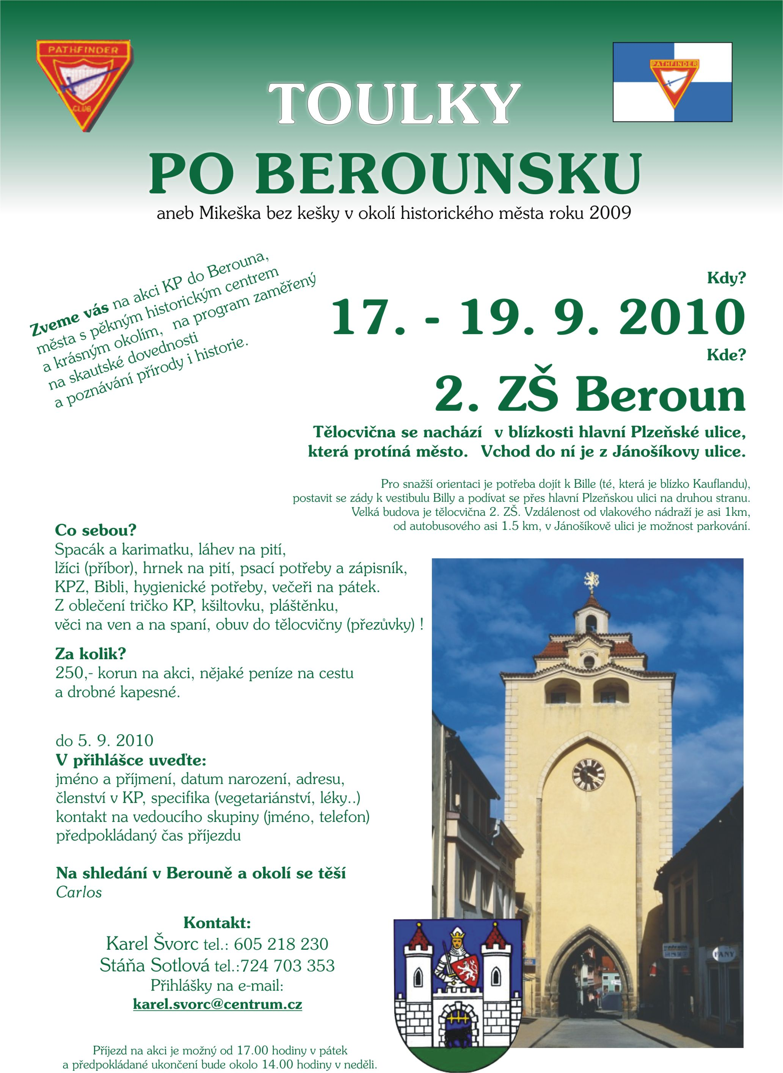
Smíchovský Zpravodaj, informační týdeník vydává Sbor CASD Praha Smíchov
Odpovědný redaktor Jaroslav Bartoš. Vychází každý týden v sobotu v nákladu 130 ks. Případné změny v programu jsou vyhrazeny.
Uzávěrka příspěvků je čtvrtek.Redakce příspěvky neupravuje a otiskuje je v plném znění. Za tiskové chyby se omlouváme.
Další informace naleznete na internetových stránkách sboru –www.casdsmichov.cz

